ZESZYT DO INFORMATYKI

Jan Kowalski

Klasa VIII A

Stanowisko 12

Regulamin pracowni komputerowej
Publicznej Szkoły Podstawowej w Lubichowie

Postanowienia ogólne
§1.
Pracownia komputerowa przeznaczona jest do prowadzenia zajęć edukacyjnych w Szkole.
§2.
Z pracowni komputerowej mogą korzystać wyłącznie uczniowie oraz upoważnieni nauczyciele i inni pracownicy szkoły.
§3.
Osoby przebywające w pracowni zobowiązane są do stosowania się do przepisów dotyczących bezpieczeństwa i higieny pracy.

Przygotowanie do zajęć

§4.
Uczniowie mogą przebywać w pracowni tylko pod opieką nauczyciela.

§5.
Zabrania się wnoszenia do pracowni substancji lub przedmiotów mogących wpłynąć niekorzystnie na funkcjonowanie sprzętu komputerowego. W szczególności zakaz dotyczy produktów żywnościowych i napojów.

§6.
Uczniowie pracują na przydzielonych im stanowiskach. Zmiana stanowiska wymaga każdorazowo zgody nauczyciela prowadzącego zajęcia.

§7.
Przed rozpoczęciem pracy na stanowisku uczniowie są zobowiązani do sprawdzenia jego stanu ogólnego i technicznego i zgłoszenia dostrzegalnych usterek nauczycielowi prowadzącemu zajęcia.

Praca na zajęciach

§8.
Włączenie lub wyłączenie zasilania komputera każdorazowo wymaga uzyskania zgody nauczyciela prowadzącego zajęcia.

§9.
Dokonywanie zmian w konfiguracji sprzętowej systemów komputerowych znajdujących się w pracowni (w szczególności otwieranie jednostek centralnych, przyłączanie/odłączanie myszy, przyłączanie/odłączanie klawiatur, regulacja parametrów monitorów) dozwolone jest wyłącznie za zgodą nauczyciela prowadzącego zajęcia. Zauważone problemy należy mu natychmiast zgłaszać.

§10.
Dokonywanie zmian w konfiguracji programowej systemów komputerowych znajdujących się w pracowni ( w szczególności instalowanie/usuwanie oprogramowania, zmiany ustawień systemu operacyjnego oraz programów, tworzenie i usuwanie danych) dozwolone jest wyłącznie za zgodą nauczyciela prowadzącego zajęcia.

§11.
Uczniowie mają prawo korzystać z danych i programów udostępnionych w systemie komputerowym szkoły. Mają także prawo, po uzyskaniu zgody nauczyciela prowadzącego zajęcia, do korzystania ze znajdujących się w pracowni urządzeń komputerowych, takich jak drukarki, skanery, kamery, aparaty cyfrowe i inne.

§12.
Użytkownicy pracowni mają prawo do korzystania z własnych danych, pobranych z Internetu lub przyniesionych na wymiennych nośnikach danych, po uprzednim sprawdzeniu ich za pomocą programu antywirusowego – pod kontrolą nauczyciela.

§13.
Użytkownicy pracowni mają prawo do zapisywania swoich plików wyłącznie w wyznaczonym miejscu. Dane tymczasowe, utworzone w trakcie pracy, należy po jej zakończeniu usunąć.

§14.
Użytkownicy sieci komputerowej mają obowiązek dbać o bezpieczeństwo danych, a w szczególności nie udostępniać innym swoich haseł.

§15.
W trakcie pracy użytkownicy zobowiązani są do:
1) przestrzegania przepisów prawa, w szczególności dotyczących:
a) uzyskiwania nieuprawnionego dostępu do danych,
b) rozpowszechniania pornografii,
c) propagowania innych zakazanych przez prawo treści
2) przestrzegania powszechnie przyjętych norm obyczajowych, w tym dotyczących korzystania z Internetu:
a) nierozpowszechniania tzw. spamów,
b) nieobrażania innych użytkowników,
3) informowania nauczyciela prowadzącego zajęcia o nietypowym działaniu komputera.

§16.
Nauczyciel prowadzący zajęcia ma prawo blokowania dostępu do określonych danych lub usług (w szczególności dostępu do Internetu) oraz monitorowania poczynań osób korzystających z pracowni.

§17.
Korzystanie z urządzeń drukujących możliwe jest wyłącznie za zgodą nauczyciela prowadzącego zajęcia.

§18.
Po zakończeniu zajęć należy uporządkować swoje stanowisko pracy, a w szczególności odpowiednio wyłączyć komputer, ustawić elementy zestawu komputerowego na właściwym miejscu.

§19.
Nauczyciel prowadzący zajęcia ma prawo nakazać uczniom, po uprzednim ich poinstruowaniu i dostarczeniu odpowiednich środków, wykonanie prostych zabiegów konserwacyjnych ( czyszczenie klawiatury, myszy, obudowy komputera, ekranu monitora).

Postanowienia końcowe

§20.
Uczniowie zostają zapoznani z niniejszym regulaminem oraz przepisami dotyczącymi bezpieczeństwa i higieny pracy na pierwszych zajęciach w roku szkolnym.

§21.
W kwestiach nie wymienionych w niniejszym regulaminie stosuje się przepisy statutu szkoły oraz powszechnie obowiązujące przepisy prawa.

§22.
Regulamin pracowni komputerowej obowiązuje wszystkich korzystających z pracowni zarówno podczas planowanych zajęć lekcyjnych, jak i poza nimi.

LEKCJA 1.1 05.09.2022r.
TEMAT: Regulamin pracowni komputerowej .
Zapoznanie z PZO
Jak to zrobić w HTML-u i CSS?

ZADANIA DO WYKONANIA NA LEKCJI:

- Zapisz swój login i hasło z konta office.com
- Ściągnij zeszyt ze strony influb.cba.pl
- Zaktualizuj zeszyt:
- Na pierwszej stronie wpisz swoje dane ucznia
- Zapoznaj się z Regulaminem Pracowni Komputerowej
- Zapoznaj się z Przedmiotowymi Zasadami Oceniania
- Otrzymasz dwie oceny
- Za zeszyt
- Za pracę domową
- Swój zeszyt prześlij na swoje konto „w chmurze”
oraz na konto dariusz.ambroziak@psplubichowo.pl
6.W dokumentach utwórz katalog HTML
7.Poniższy tekst wklej do notatnika i zapisz pod nazwą „Szkielet kodu html”

<!DOCTYPE html>
<html>
<head>
<meta charset="UTF-8">
<meta name="description"content="Moja pierwsza strona">
<meta name="keywords"content="Strona">
<title>Jan Kowalski</title>
</head>
<body>
"Tak wygląda strona Jana Kowalskego"
</body>
</html>
8.Zapoznaj się z poniższą tabelą

KOD | ZNACZENIE
<!DOCTYPE html> | Informacja dla przeglądarki, że dokument napisano z zastosowaniem języka HTML 5.
<html> | Znacznik rozpoczynający dokument HTML.
<<head> | Początek części nagłówkowej z informacjami dla przeglądarki oraz wyszukiwarek.
< meta charset="…"> | Informacja dla przeglądarki o standardzie kodowania znaków.
< meta name="description"content="…"> | Informacja dla wyszukiwarki zawierająca krótki opis strony.
<meta name="keywords"content="…"> | Informacja dla wyszukiwarki zawierająca oddzielone przecinkami słowa kluczowe związane z tematem danej strony.
<title>…</title> | Informacja dla wyszukiwarki zawierająca tytuł strony.
</head> | Koniec części nagłówkowej dokumentu.
<body> | Początek właściwej treści dokumentu.
</body> | Koniec treści dokumentu.
</html> | Koniec dokumentu HTML.

9.Skopiuj następujący kod, zobacz jak działa zapisz jako styl_osadzony.html

<html>
<head>
<title> STYL OSADZONY </title>
<style>
article {
border: 3px double #003800;
padding: 0;
width: 616px;
}
p.tytuł {
background-color: #008D00;
color: #FFFFE9;
padding: 8px;
width: 600px;
font-size: 16pt;
font-family: "Times New Roman";
}
p {
width: 600px;
font-size: 12pt;
font-family: arial;
color: #000094;
padding: 10px;
margin: 0;
}
</style>
</head>
<body>
<article>
<p class="tytuł">
Babulej i Babulejka<br><span style="font-size: 10pt;">
<i>Jan Brzechwa</i></span>
</p>
<p>
Pod Oszmianą nad Wilejką<br> Żył Babulej z Babulejką,<br>
Ona była czarodziejką,<br> On - rzecz prosta - czarodziejem<br>
I jadali mak z olejem<br>Babulejka z Babulejem.<br>
</p>
<p>
Babulejka raz powiada:<br>
„Babuleju, tak się składa,<br>
Że mam starą koźlą skórę<br>
Odwieźć dziś na Łysą Górę”.<br>
</p>
</article>
</body>
</html>

10.Wprowadź następujący kod/zapisz w katalogu HTML jako stylosadzony.html/ i zobacz jak działa
<html>
<head>
<title> CSS STYL WPISANY </title>
</head>
<body>
<h1 style="font-family: arial; font-size: 25px; color: #ffff00;
background-color: #ff0000; padding: 6px; width: 100%; height: 25px;">
Tytuł artykułu
</h1>
<h2 style="font-family: arial; font-size: 11pt; color: black; background-color: silver; padding: 4px; width: 200px;">
Podtytuł
</h2>
<p style="width: 400px; margin-left: 80px;
padding: 20px 20px 20px 50px; background-color: yellow;">
Akapit zawierający dowolny tekst. Tekst dowolny w akapicie.
Akapit zawierający dowolny tekst. Tekst dowolny w akapicie.
Akapit zawierający dowolny tekst. Tekst dowolny w akapicie.
</p>
</body>
</html>

PRACA DOMOWA

- Sprawdź parametry swojego domowego komputera i wpisz je do zeszytu

NAZWA KOMPUTERA /MARKA/
PROCESOR
RAM
DYSK /RODZAJ I POJEMNOŚC/
EKRAN/WIELKOŚC/
SYSTEM OPERACYJNY
ŁĄCZE INTERNETOWE /
RODZAJ I POJEMNOŚC

PRACA DOMOWA

Powtórz wiadomości z zakresu lekcji 1.1

LEKCJA 1.2 05.09.2022r.
TEMAT: Prosta strona internetowa

Podstawy HTML:

KOD | ZNACZENIE
<title> Tu wpisz tekst </title> | Wyświetlana nazwa strony
<h1> Tu wpisz tekst </h1> | Wielkości czcionki od h1 do h6
<FONT SIZE="n">Tu wpisz tekst</FONT> | Wielkości czcionki od 1 do 6
<B>Tu wpisz tekst</B> | Pogrubienie testu
<I>Tu wpisz tekst</I> | Pochylenie tekstu
<U>Tu wpisz tekst</U> | Podkreślenie tekstu
<FONT COLOR="kolor">Tu wpisz tekst</FONT> | Kolor czcionki
<LEFT> Tu wpisz tekst.</LEFT> | Wyrównanie tekstu do lewej
<CENTER> Tu wpisz tekst.</CENTER> | Wypośrodkowanie tekstu
<RGHT> Tu wpisz tekst.</RIGHT> | Wyrównanie tekstu do prawej
<CENTER> c.</CENTER> | Wypośrodkowanie tekstu
<FONT FACE="rodzaj">Tu wpisz tekst</FONT> | Rodzaj czcionki
<p style="color: blue; "> Tu wpisz tekst.</p> | Kolor tekstu
<body bgcolor="white"></body> | Kolor tła strony
<img src="temp/skrzynka.gif"> | Wstawienie obrazka
<img src="fotka.jpg" alt="fotka z wakacji"> | Wstawienie obrazka podpisem
<img src="a.jpg" width="119" height="51"> | Wymiary obrazka
<a href="http://www.onet.pl">Portal Onet.pl</a> | Link do innej strony
<BR> | Przejście do nowej linii
<HR> | Pozioma linia
<marquee> Tu wpisz tekst </marquee> | Ruchomy tekst
<marquee> <img src="Obrazek.jpg" > </marquee> | Ruchomy obrazek

ZADANIA DO WYKONANIA NA LEKCJI:

- Utwórz dokument moje hobby wykorzystując HTML i CSS

LEKCJA 1.3 05.09.2022r.
TEMAT: Strona w dobrym stylu

ZADANIA DO WYKONANIA NA LEKCJI:

- Skopuj następujący kod i wklej do notatnika i zapisz pod nazwą
PODŚWIETLENIE TESTU

<!DOCTYPE html>
<html><head>
<meta http-equiv="content-type" content="text/html; charset=UTF-8">
<meta charset="utf-8">
<title>Zmiana wyglądy akapitu</title>
<style>
p {
font-size: 16px;
color: black;
}
p:hover {
background-color: black;
color: white;
}
</style>
</head>
<body>
<p>
Podkomorzy zgadując, na co się zanosi,
<br>
Zadzwonił w tabakierę złotą, o głos prosi.
</p>
</body></html>

- Skopuj następujący kod i wklej do notatnika i zapisz pod nazwą
PODŚWIETLENIE PRZYCISKU
<!DOCTYPE html>
<html><head>
<meta http-equiv="content-type" content="text/html; charset=UTF-8">
<meta charset="utf-8">
<title>Zmiana wyglądy przycisku</title>
<style>
div.przycisk {
background-color: #C6C3C4;
color: black;
width: 220px;
height: 34px;
padding: 6px;
font-size: 34px;
margin: 3px;
text-align: center;
}
div.przycisk:hover {
background-color: #918C8C;
color: red;
cursor: pointer;
}
</style>
</head>
<body>
<div class="przycisk">
A l a&nbsp;&nbsp;D u ż a
</div>
<div class="przycisk">
O l a&nbsp;&nbsp;M a ł a
</div>
<div class="przycisk">
J a n&nbsp;&nbsp;Ś r e d n i
</div>
</body></html>

- Skopuj następujący kod i wklej do notatnika i zapisz pod nazwą
ZMIANA GRAFIKI W TLE

<!DOCTYPE html>
<html><head>
<meta http-equiv="content-type" content="text/html; charset=UTF-8">
<meta charset="utf-8">
<title>Zamiana obrazu tła</title>
<style>
div.fotka {
background-color: orang;
background-image: url('kot1.jpg');
background-repeat: no-repeat;
background-position: center;
width: 150px;
height: 200px;
display: block;
border: 1px solid black;
position: relative;
margin: auto;
}
div.fotka:hover {
cursor: pointer;
border: 1px solid black;
background: url('kot2.jpg');
background-repeat: no-repeat;
background-position: center;
}
</style>
</head>
<body>
<div class="fotka">
</div>
</body></html>

- Skopuj następujący kod i wklej do notatnika i zapisz pod nazwą
ZMIANA PREZROCZYSTOSCI

<!DOCTYPE html>
<html><head>
<meta http-equiv="content-type" content="text/html; charset=UTF-8">
<meta charset="utf-8">
<title>Rozjaśnianie obrazka</title>
<style>
img.foto1:hover {
opacity: 0.25;
}
img.foto2:hover {
opacity: 0.50;
}
img.foto3:hover {
opacity: 0.75;
}
img.foto4:hover {
opacity: 1;
}
</style>
</head>
<body>
<img class="foto1" src="p%C5%82ywak_pliki/plywak.jpg" title="opacity: 0.25;">
<img class="foto2" src="p%C5%82ywak_pliki/plywak.jpg" title="opacity: 0.50;">
<img class="foto3" src="p%C5%82ywak_pliki/plywak.jpg" title="opacity: 0.75;">
</body></html>

- Wykorzystując dynamiczne elementy HTML udoskonal swoją stronę moje hobby i wyślij ją na adres na adres dariusz.ambroziak@psplubichowo.pl

PRACA DOMOWA

Powtórz wiadomości z zakresu lekcji 1.3

LEKCJA 1.4 05.09.2022r.
TEMAT: Strona interaktywna

ZADANIA DO WYKONANIA NA LEKCJI:

- Rozbuduj swoją stronę moje hobby o dodatkowe strony /co najmniej 3/.

PRACA DOMOWA

Powtórz wiadomości z zakresu lekcji 1.4
Zapoznaj się ze strukturą dokumentu HTML

LEKCJA 1.5 05.09.2022r.
TEMAT: Witryna WWW

ZADANIA DO WYKONANIA NA LEKCJI:

- Dodaj do swojej strony elementy CSS

PRACA DOMOWA

Powtórz wiadomości z zakresu lekcji 1.5

LEKCJA 1.6 05.09.2022r.
TEMAT: Prawo w internecie

ZADANIA DO WYKONANIA NA LEKCJI:

- W katalogu HTML utwórz katalog PRAWO AUTORSKIE
- Znajdź w internecie Ustawę z dnia 4 lutego 1994 r. o prawie autorskim i prawach pokrewnych i jej omówienia. Na ich podstawie utwórz złożoną z dwóch stron prostą witrynę WWW prezentującą najważniejsze zagadnienia dotyczące tematu Prawo autorskie – ochrona twórczości i wizerunku.
- Utwórz krótką notatkę dotyczącą Prawa w inernecie

LEKCJA 05.09.2022r.
TEMAT: Sprawdzian wiadomości

- Udoskonal witrynę moje hobby /mają być co najmniej 3 strony/
- Jeśli robicie stronę parami /ma być co najmniej 5 stron/
- Wyślij pracę i zeszyt na adres dariusz.ambroziak@psplubichowo.pl

LEKCJA 2.1 05.09.2022r.
TEMAT: Rysuj z żółwiem

.

ZADANIA DO WYKONANIA NA LEKCJI:

- Uruchom program MU
- Wpisz kod:
from turtle import*
fd(100)
#forward (do przodu)
rt(90)
#right(w prawo)
fd(100)

3.Dopisz do kodu dwie linijki, aby powstał kwadrat
4.Wpisz kod:

from turtle import*
for i in range(4):
#pętla for
fd(100);lt(90)
5.Wpisz kod:
from turtle import*
pencolor("green")
#kolor linii;
for i in range(4)
fd(100);lt(90)
6.W kodzie powyżej pozmieniaj kolory linii /blue,gold,red/
7.Wpisz kod:
from turtle import*
pencolor("green")
#kolor linii;
fillcolor(”yellow”)
#wypełnienie figury
begin_fill()
for i in range(4)
fd(100);lt(90)
end_fill()
8. W kodzie powyżej pozmieniaj kolory wypełnienia figury
9.Wpisz kod:
from turtle import*
#fasada domku

fillcolor("gold")
#wypełnienie figury
begin_fill()
for i in range(4) :
fd(120);rt(90)
end_fill()
#dach
fillcolor("tomato")
#wypełnienie figury
begin_fill()
for i in range(3) :
fd(120);lt(120)
end_fill()
#okno
pu();fd(40);rt(90);fd(40);pd()
#pu pen up,pd pen down
fillcolor("gray")
begin_fill()
for i in range(4) :
fd(40);lt(90)
end_fill()
10.Pozmieniaj kolory linii i wypełnień

PRACA DOMOWA

Powtórz wiadomości z zakresu lekcji 2.1

LEKCJA 2.2 05.09.2022r.
TEMAT: Fantazyjne posadzki

ZADANIA DO WYKONANIA NA LEKCJI:

- Wpisz kod:
from turtle import*
#definicja funkcji
def kwadrat():
for i in range(4)
fd(100);lt(90)
#wywołanie funkcji
kwadrat()
2.Wpisz kod:
from turtle import*
#definicja funkcji
def tr():
fillcolor("green")
begin_fill()
for i in range(3)
fd(100);lt(120)
end_fill()
#wywołanie funkcji
tr()
3.W kodzie powyżej zmień kolory wypełnienia figury
4.Wpisz kod:
from turtle import*
#definicja funkcji
def tr():
fillcolor("green")
begin_fill()
for i in range(3):
fd(100);lt(120)
end_fill()
def wiatrak():
for i in range(4):
tr(); rt(90)
#wywołanie funkcji
wiatrak()
5.W kodzie powyżej pozmieniaj kolory wypełnienia figury
6.Wpisz kod:
from turtle import*
#definicja funkcji
def kwadrat(bok):
for i in range(4):
fd(bok);lt(90)
#wywołanie funkcji
kwadrat(60)
7.Wpisz kod:
from turtle import *
#definicja funkcji
def kwadrat(bok):
pencolor("green")
fillcolor("gold")
begin_fill()
for i in range(4):
fd(bok);lt(90)
end_fill()
#wywołanie funkcji
kwadrat(60)
8.Wpisz kod:
from turtle import *
#definicja funkcji
def kwadrat(bok):
pencolor("green")
fillcolor("gold")
begin_fill()
for i in range(4):
fd(bok);lt(90)
end_fill()
def poziom(ile):
for i in range(ile):
kwadrat(40);fd(40)
#wywołanie funkcji
poziom(3)
9.Wpisz kod:
from turtle import *
#definicja funkcji
def kwadrat(bok,kolor):
fillcolor(kolor)
begin_fill()
for i in range(4):
fd(bok);lt(90)
end_fill()
#wywołanie funkcji
kwadrat(60,"tomato")
def kafelek(bok):
kwadrat(bok,"tomato")
kwadrat(bok/2,"olivedrab")
#wywołanie funkcji
kafelek(60)
def warstwa(bok,ile):
for i in range(ile):
kafelek(bok);fd(bok)
bk(ile * bok)
#wywołanie funkcji
warstwa(60,5)
def posadzka(ile):
bok=60
for i in range(ile):
warstwa(bok, ile)
pu();rt(90);fd(bok);lt(90);pd()
#wywołanie funkcji
posadzka(4)

PRACA DOMOWA

Powtórz wiadomości z zakresu lekcji 2.2

LEKCJA 2.3 05.09.2022r.
TEMAT: Pisz i powtarzaj

ZADANIA DO WYKONANIA NA LEKCJI:

- Wpisz kod:
print(”Mam na imię Ania”)
print(”Uczę się programować w Pythonie”)

2.W kodzie powyżej zmień imię Ania na swoje imię

3.Wpisz kod:
print("*********")
print(" *******")
print(" *****")
print(" ***")
print(" *")

4.Wpisz kod:
print(" *")
print(" ***")
print(" *****")
print(" *******")
print("*********")

5.Wpisz kod:
print(" *")
print(" * *")
print(" * *")
print(" * *")
print(" *******")

6.Wpisz kod:
print(" *")
print(" * *")
print(" * *")
print(" * *")
print("*** ***")
print(" * *")
print(" *****")
7.Wpisz kod:
print(" * *")
print(" *** ***")
print(" ***** *****")
print(" ******* *******")
print("*****************")
print(" *** ***")
8.Wpisz kod:
odp=input("Jak masz na imię?")
print("Cześć,",odp,"!")
odp=input("Mój ulubiony kolor to zielony, a Twój?")
print(odp, "to też ładny kolor.")

PRACA DOMOWA

Powtórz wiadomości z zakresu lekcji 2.3

LEKCJA 2.4 05.09.2022r.
TEMAT: Proste obliczenia

ZADANIA DO WYKONANIA NA LEKCJI:

- Wpisz kod:
print(5+2) # dodawanie
print(5-2) # odejmowanie
print(5*2) #mnożenie
print(5/2) # dzielenie
print(5//2) #dzielenie całkowite
print(5%2) #reszta z dzielenia
print(5**2) #potęgowanie

2.Wpisz kod:
a=12
print (a)
x1=145.4
print (x1)
s="wakacje"
print(s)
_s="koniec wakacji"
print(_s)

3.Wpisz kod:
bok=5
print(bok*bok)
print(bok ** 2)

4.Wpisz kod:
v=180
print(v/3.6)

5.Wpisz kod:
f=int(input("Podaj temperaturę w stopniach Fahrenheita:"))
c=(f-32)/1.8
print(c)

PRACA DOMOWA

Powtórz wiadomości z zakresu lekcji 2.4

LEKCJA 2.5 05.09.2022r.
TEMAT: Pętle i warunki

ZADANIA DO WYKONANIA NA LEKCJI:

- Wpisz kod:
#wartość początkowa zmiennej
temp=1
print(temp)
#zwiększenie wartości zmiennej o 4
temp=temp+4
print(temp)
#zwiększenie wartości zmiennej o 7
temp+=7
print(temp)

- Wpisz kod:
liczba=4832
suma=0
for i in range(4):
#ostatnia cyfra
suma=suma + liczba % 10
#liczba bez ostatniej cyfry
liczba = liczba // 10
print(suma)

3.Wpisz kod:
liczba=4832
suma=0
while liczba>0:
#ostatnia cyfra
suma=suma + liczba % 10
#liczba bez ostatniej cyfry
liczba = liczba // 10
print(suma)

4.Wpisz kod:
liczba=14
if liczba>0:
print("liczba dodatnia")
elif liczba ==0:
print("zero")
else:
print("liczba ujemna")
liczba = 13
if liczba % 2 == 0;
print ("parzysta")
else:
print("nieparzysta")

5 .Wpisz kod:
ile_lat = 15
if ile_lat > 18:
print("jesteś osobą pełnoletnią")
elif ile_lat==18:
print("od tego roku jesteś osobą pełnoletnią")
else
print(" jesteś osobą niepełnoletnią")

PRACA DOMOWA

Powtórz wiadomości z zakresu lekcji 2.5

LEKCJA 2.6 05.09.2022r.
TEMAT: Odgadniesz liczbę?

.

ZADANIA DO WYKONANIA NA LEKCJI:

- Wpisz kod:
from random import randint
los = randint(1,100)
print (los)

- Wpisz kod
from random import randint
los = randint(1,100)
print (los)
print("Odgadnij liczbę od 1 do 100.")
odp=int(input("Podaj liczbę!"))
while odp!=los:
if odp> los:
print("Za duża!")
else:
print("Za mała!")
odp=int(input("Podaj liczbę!"))
print("Trafiona!")

3.Zmodyfikuj grę powyżej tak, aby liczba do odgadnięcia była między 1 a 1000

PRACA DOMOWA

Przed tobą sprawdzian. Powtórz wiadomości z zakresu lekcji 2.1-2.6

LEKCJA Data.
TEMAT: Sprawdzian wiadomości

- Wejdź na swoje konto office.com i rozwiąż test

LEKCJA 3.1 05.09.2022r.
TEMAT: Jak to z Gaussem było

ZADANIA DO WYKONANIA NA LEKCJI:

- W dokumentach utwórz katalog DANE
- Otwórz nowy skoroszyt Excela. W kolumnie A arkusza umieść liczby od 1 do 100. Ustaw kursor w komórce A101 i na pasku narzędzi wybierz przycisk Σ Autosumowanie
- W kolumnie B arkusza umieść liczby od 100 do 1. Ustaw kursor w komórce A101 i na pasku narzędzi wybierz przycisk Σ Autosumowanie
- Pora na trochę samodzielnej pracy – zbuduj arkusz do sumowania liczb i na jego podstawie wyprowadź wzór wymyślony przez młodego Gaussa.
- Oblicz kolejne sumy pierwszych stu liczb parzystych. Pierwszą sumą będzie 2, drugą 6. A setną?
- Oblicz kolejne sumy pierwszych stu liczb nieparzystych. Pierwszą sumą będzie 1, drugą 4. A setną?

PRACA DOMOWA

Powtórz wiadomości z zakresu lekcji 3.1

LEKCJA 3.2 05.09.2022r.
TEMAT: Liczby, potęgi, ciągi

ZADANIA DO WYKONANIA NA LEKCJI:

- W nowym arkuszu najpierw utwórz nagłówki tabeli, pierwszą kolumnę nazwij n, a drugą – potęgi. Uzupełnij kolumnę n – za pomocą metody serii danych wstaw liczby od 1 do 50. Uzupełnij kolumnę potęgi. Znajdą się w niej wyniki obliczeń – kolejne potęgi dwójki uzyskane według podanej przez ciebie formuły.
- Który z ciągów rośnie najszybciej? Porównaj ze sobą ciąg liczb naturalnych, ciąg powstający przez podnoszenie kolejnych liczb naturalnych do kwadratu, ciąg powstający przez podnoszenie kolejnych liczb naturalnych do trzeciej potęgi czy ciąg tworzony przez obliczanie silni każdej kolejnej liczby naturalnej (silnia to iloczyn kolejnych liczb, oznaczamy ją wykrzyknikiem, np. 4! = 1 · 2 · 3 · 4 = 24.
- Dany jest ciąg o pierwszym wyrazie równym 2, zbudowany tak, że każdy kolejny wyraz powstaje przez mnożenie poprzedniego przez 2. Przygotuj arkusz, za pomocą którego obliczysz kolejne wyrazy tego ciągu. Zmodyfikuj gotowy arkusz tak, aby pierwszy wyraz ciągu można było mnożyć przez dowolną liczbę wpisaną do wybranej komórki. Wygeneruj w ten sposób 50 wyrazów ciągu.

PRACA DOMOWA

Powtórz wiadomości z zakresu lekcji 3.2

LEKCJA 3.3 05.09.2022r.
TEMAT: Z tabeli – wykres

ZADANIA DO WYKONANIA NA LEKCJI:

- Wykonaj trzy różne wykresy swoich ocen
- W każdym wykresie utwórz legendę

PRACA DOMOWA

Powtórz wiadomości z zakresu lekcji 3.3

LEKCJA 3.4 05.09.2022r.
TEMAT: Przestawianie i przedstawianie danych

ZADANIA DO WYKONANIA NA LEKCJI:

- Wykonaj w Excelu ćwiczenie w którym sprawdzisz ilość ocen używając formuły LICZ.JEŻELI

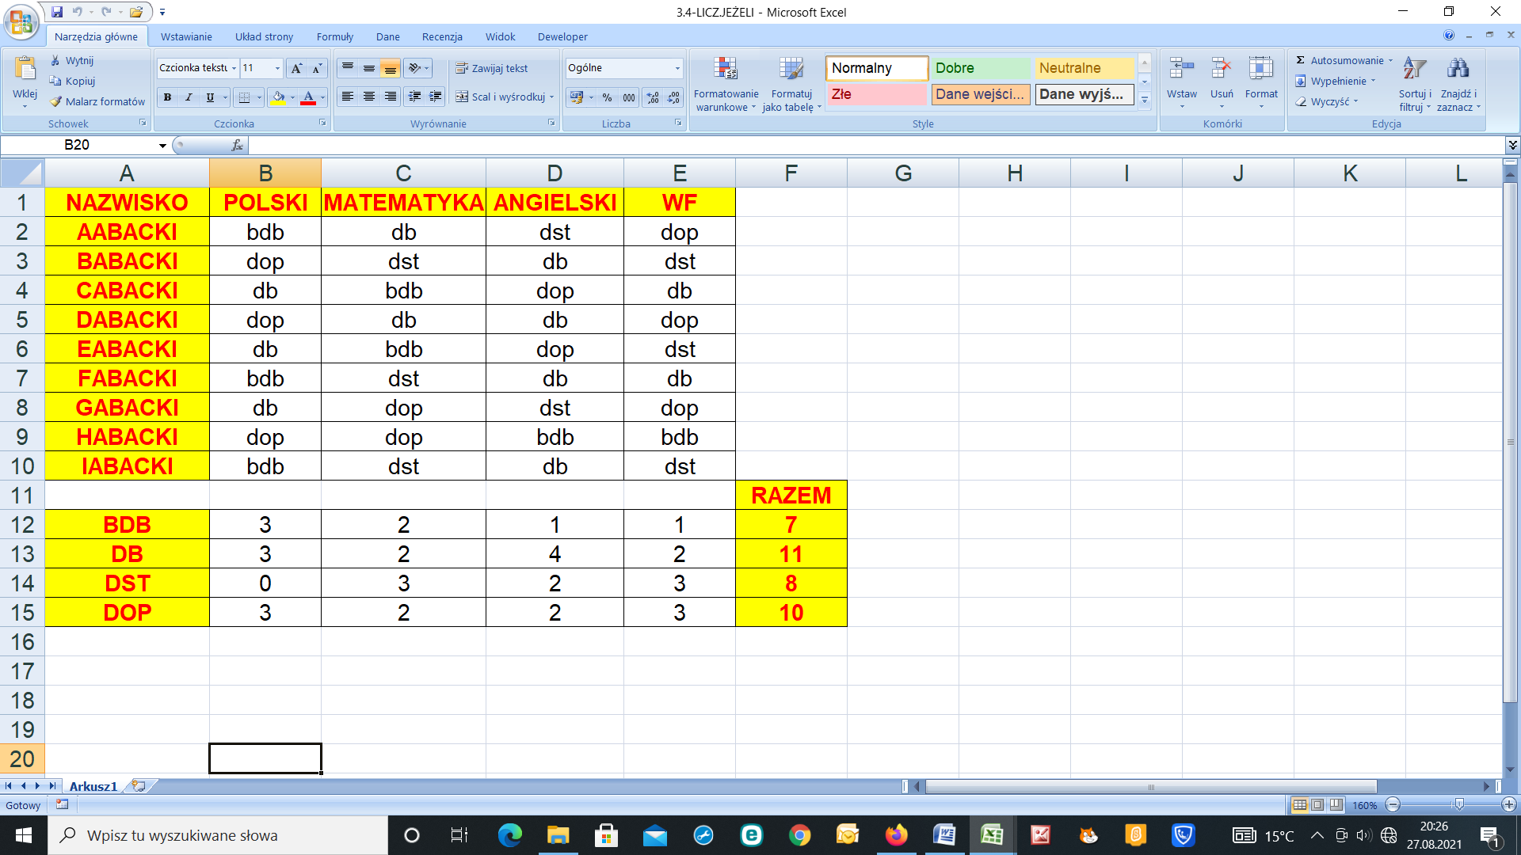

PRACA DOMOWA

Powtórz wiadomości z zakresu lekcji 3.4

LEKCJA 3.5 05.09.2022r.
TEMAT: Dużo danych

ZADANIA DO WYKONANIA NA LEKCJI:

- Opracuj w Excelu budżet domowy
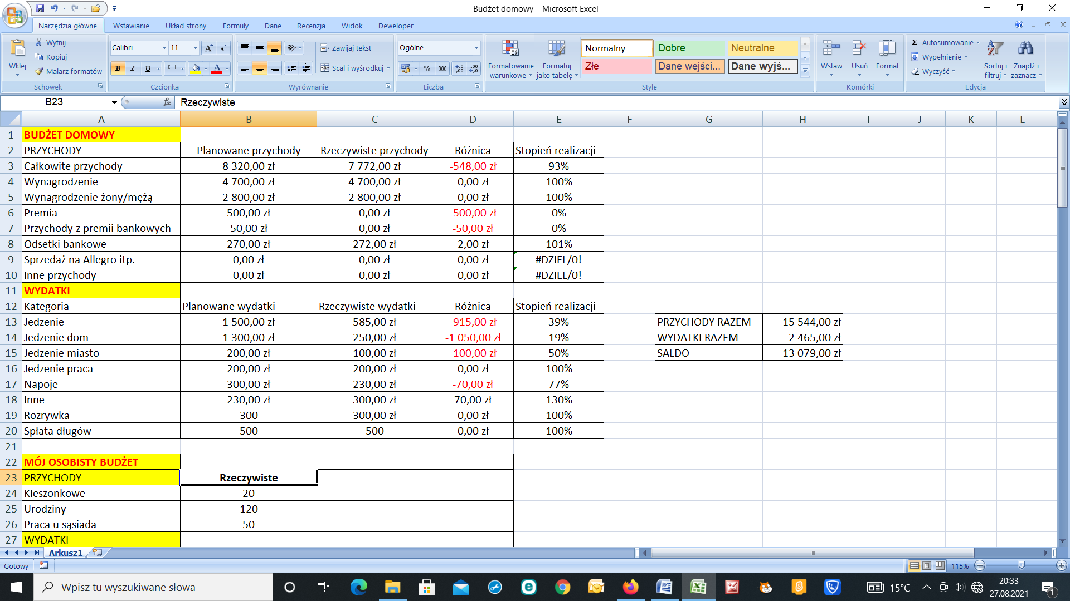

PRACA DOMOWA

Powtórz wiadomości z zakresu lekcji 3.5

LEKCJA 3.6 05.09.2022r.
TEMAT: Moi znajomi

ZADANIA DO WYKONANIA NA LEKCJI:

- Utwórz w arkuszu kalkulacyjnym bazę danych według wzoru
- Wykonaj kilka sortowań i filtrowań
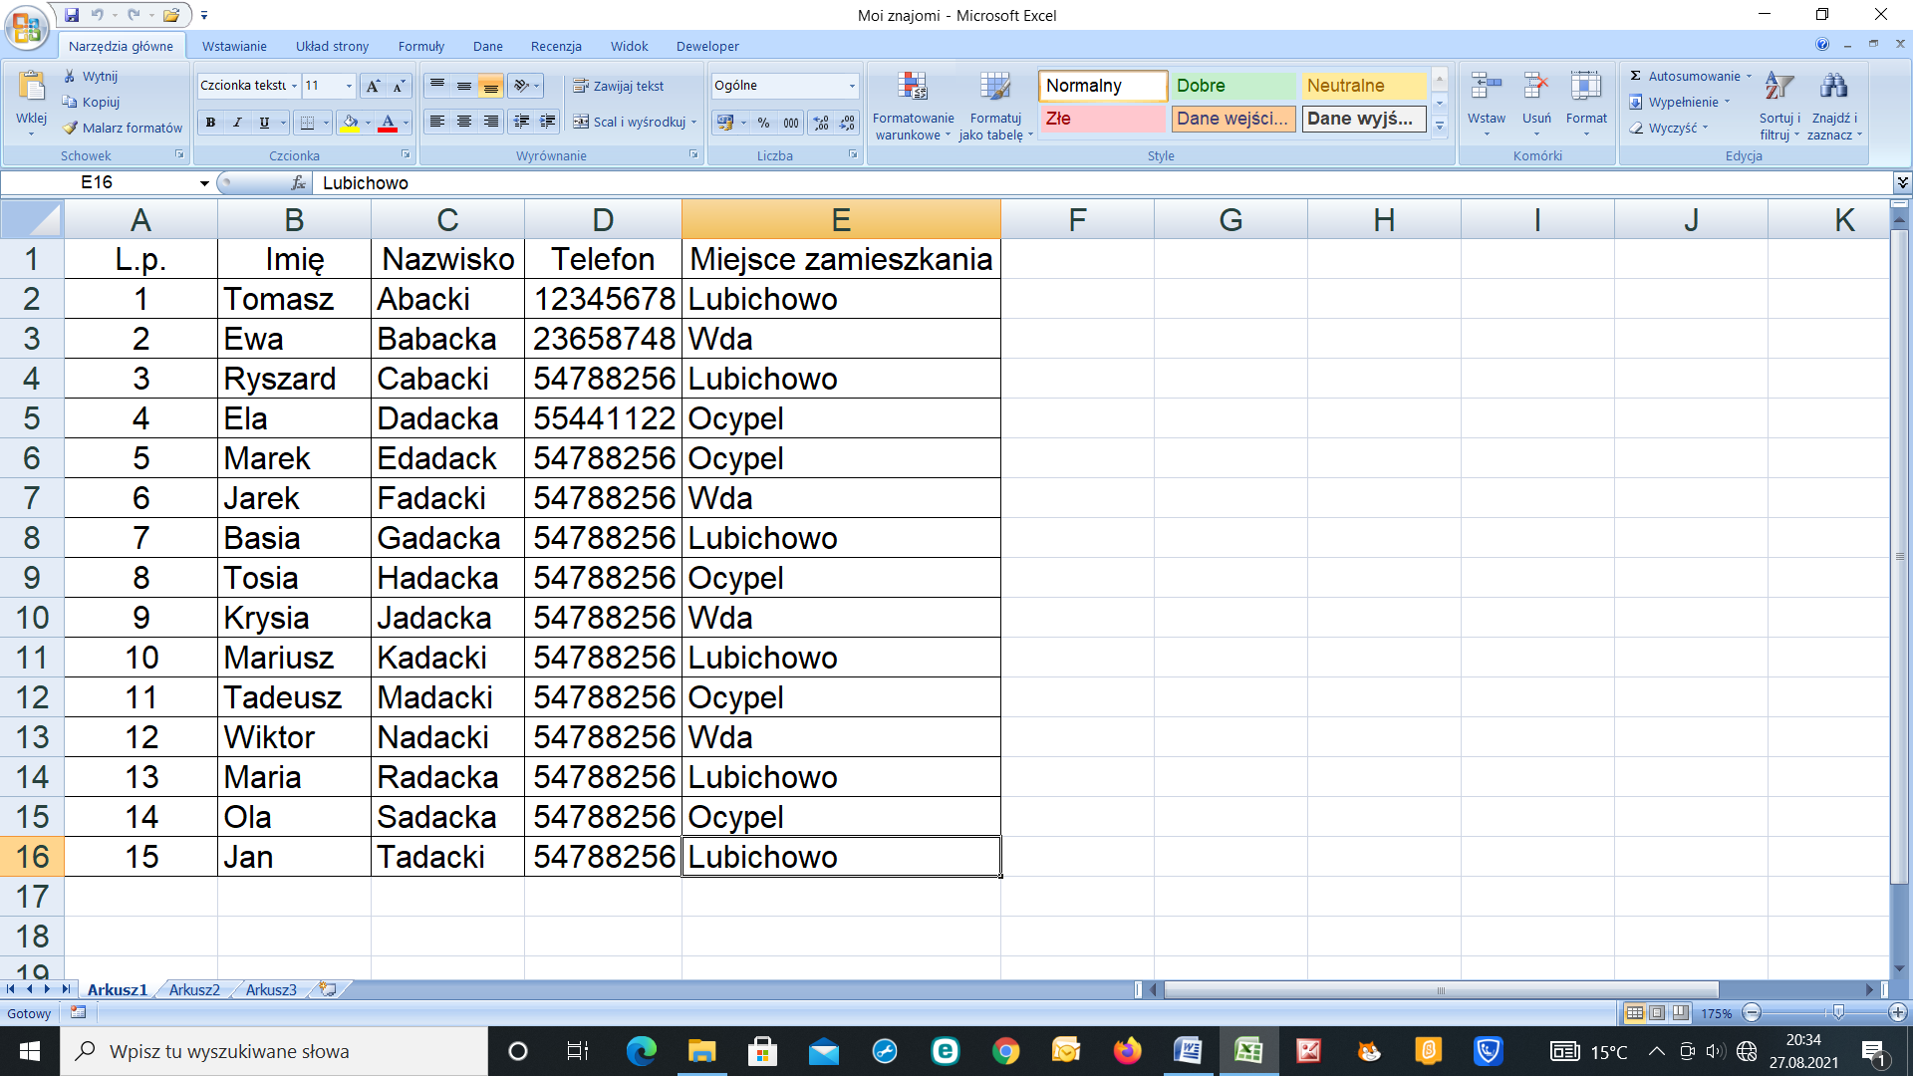

PRACA DOMOWA

Powtórz wiadomości z zakresu lekcji 3.1-3.6

LEKCJA Data.
TEMAT: Sprawdzian wiadomości

- Wejdź na swoje konto office.com i rozwiąż test

LEKCJA 4.1 05.09.2022r.
TEMAT: Od królików do złotej proporcji

ZADANIA DO WYKONANIA NA LEKCJI:

1.Utwórz w arkuszu kalkulacyjnym formułę obliczającą ciąg Fibonacciego
2. Utwórz w arkuszu kalkulacyjnym formułę obliczającą złotą proporcję
3.Obejrzyj w Internecie przykłady złotych proporcji
4.Wpisz w edytorze Pythona kod ciągu Fibonacciego:
#ciąg Fibonacciego w tablicy
a=[1,1]
n=int(input("Podaj liczbę wyrazów ciągu:"))
for i in range(2,n)
a.append(a[i-1]+a[i-2])
print(a)

LEKCJA 4.2 05.09.2022r.
TEMAT: Kości zostały rzucone

ZADANIA DO WYKONANIA NA LEKCJI:

- W dokumentach utwórz katalog MODELOWANIE
- Wykonaj ćwiczenie „LOSOWANIE OCZEK” i zapisz
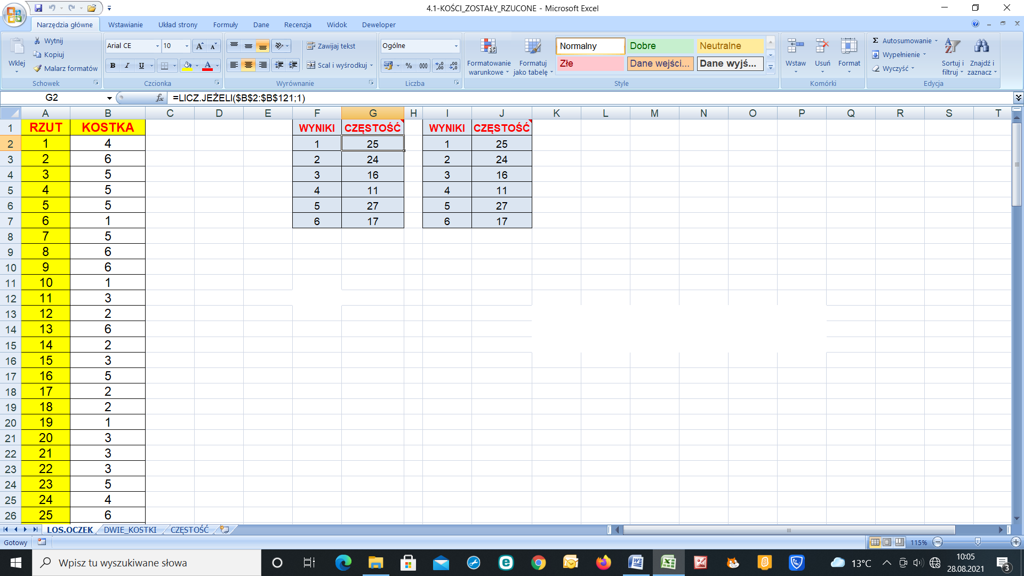

- Wykonaj ćwiczenie „RZUT DWIEMA KOSTKAMI” i zapisz
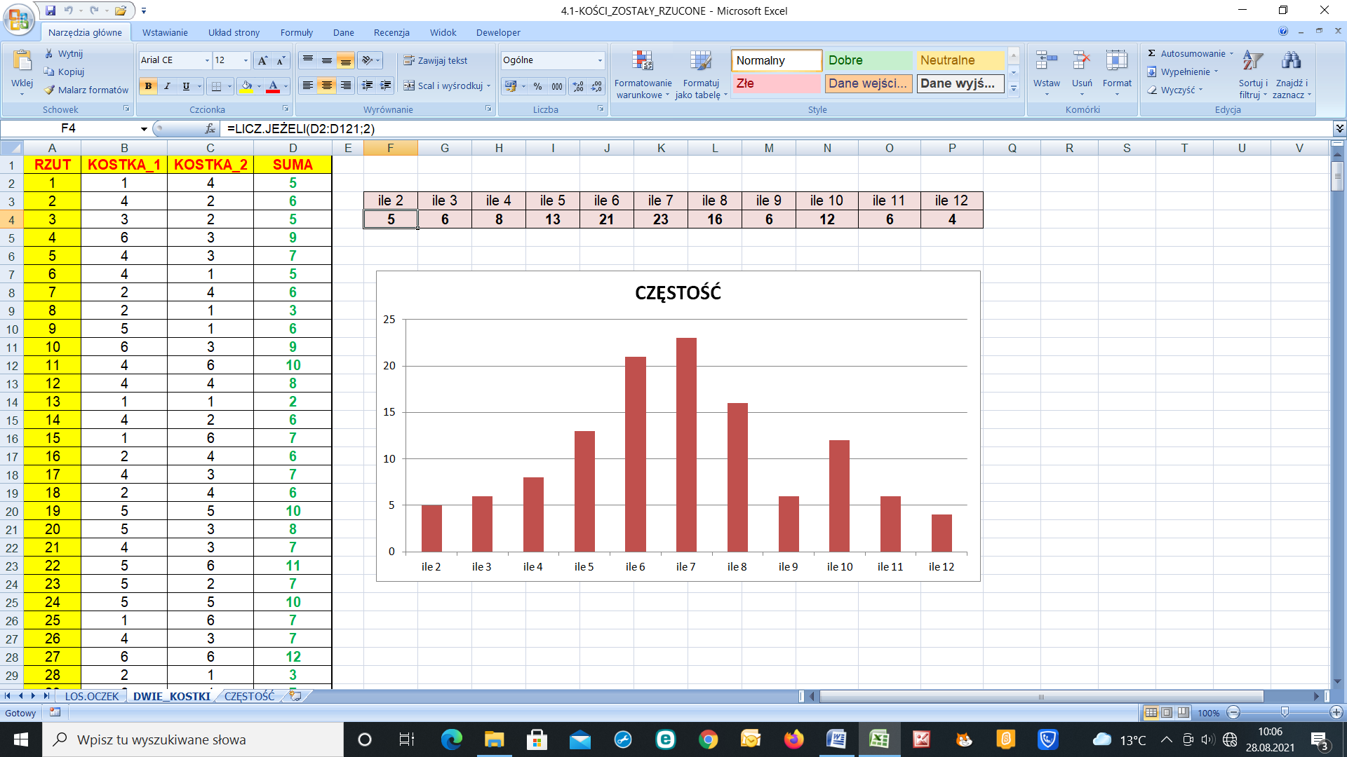

- Wykonaj zadanie „RZUT DWIEMA KOSTKAMI OŚMIOŚCIENNYMI”

PRACA DOMOWA

Powtórz wiadomości z zakresu lekcji 4.1

LEKCJA 4.3 05.09.2022r.
TEMAT: Fraktale w Scratchu i w Pythonie

.

ZADANIA DO WYKONANIA NA LEKCJI:

- Wykonaj drzewo binarne losowe i zapisz jako DRZEWO BINARNE w katalogu MODELOWANIE

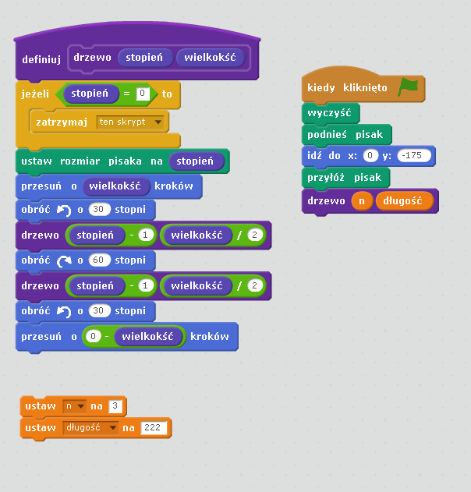

- Wykonaj drzewo binarne losowe i zapisz jako DRZEWO BINARNE LOSOWE w katalogu MODELOWANIE
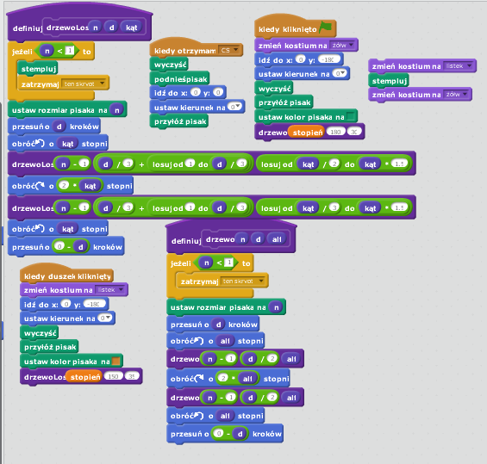

PRACA DOMOWA

Powtórz wiadomości z zakresu lekcji 4.2

LEKCJA 4.4 05.09.2022r.
TEMAT: Fraktale w smartfonie

ZADANIA DO WYKONANIA NA LEKCJI:

- Wyszukaj w Internecie PŁATEK KOCHA i wklej go do zeszytu
- Wyszukaj w Internecie TRÓJKĄT SIERPIŃSKIEGO i wklej go do zeszytu
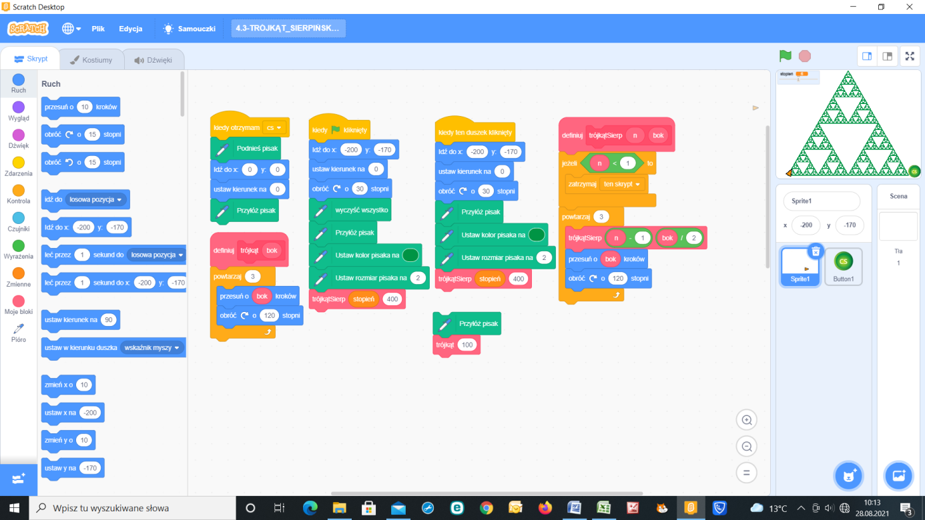

- Stwórz w PAINTcie fraktal i wklej go do zeszytu

PRACA DOMOWA

Powtórz wiadomości z zakresu lekcji 4.3

LEKCJA 4.5 05.09.2022r.
TEMAT Laboratorium pomiarów

ZADANIA DO WYKONANIA NA LEKCJI:

- Otwórz stronę makecode.microbit.org i kliknij przycisk Nowy projekt
- Zbuduj skrypt i dołącz pozostałe bloki
- Przetestuj działanie programu

PRACA DOMOWA

Powtórz wiadomości z zakresu lekcji 4.4

LEKCJA 4.6 05.09.2022r.
TEMAT: Podróże z komputerem

ZADANIA DO WYKONANIA NA LEKCJI:

- Zaplanuj szkolną wycieczkę. Pracę wykonaj w programie Power Point /12 slajdów/
- Przygotuj się do sprawdzianu

LEKCJA Data.
TEMAT: Sprawdzian wiadomości

- Wejdź na swoje konto office.com i rozwiąż test

LEKCJA 5.1 05.09.2022r.
TEMAT: Rozwijaj zainteresowania w sieci

ZADANIA DO WYKONANIA NA LEKCJI:

- Wejdź na platformę www.zooniverse.org i zapoznaj się z jego treściami
- Wejdź na platformę You Tube i obejrzyj filmy w serwisie TED

PRACA DOMOWA

Powtórz wiadomości z zakresu lekcji 5.1

LEKCJA 5.2 05.09.2022r.
TEMAT: Ucz się informatyki w sieci

ZADANIA DO WYKONANIA NA LEKCJI:

- Wejdź na portal pl.khanacademy.org
- Poszukaj interesujących materiałów

PRACA DOMOWA

Powtórz wiadomości z zakresu lekcji 5.2

LEKCJA 5.3 05.09.2022r.
TEMAT: Tak daleko, tak blisko

ZADANIA DO WYKONANIA NA LEKCJI:

- Załóż konto na stronie Mikogo
- Stwórz z innym użytkownikiem dowolny projekt

PRACA DOMOWA

Powtórz wiadomości z zakresu lekcji 5.3

LEKCJA 5.4 05.09.2022r.
TEMAT: Ze smart fonem na piechotę

ZADANIA DO WYKONANIA NA LEKCJI:

- Zaplanuj wycieczkę dla swojej klasy z wykorzystaniem strony traseo.pl
- Pracę można wykonać parami lub trójkami

PRACA DOMOWA

Powtórz wiadomości z zakresu lekcji 5.4

LEKCJA 5.5 05.09.2022r.
TEMAT: Rozszerzona rzeczywistość

ZADANIA DO WYKONANIA NA LEKCJI:

- Poszukaj informacji o AR
- Znajdź w Internecie sposób znajdowania gwiazdy polarnej
- Opisz w zeszycie dowolny gwiazdozbiór
- Opisz w zeszycie dowolną planetę

PRACA DOMOWA

Powtórz wiadomości z zakresu lekcji 5.5

LEKCJA 05.09.2022r.
TEMAT: Sprawdzian wiadomości

